Instrumentación electrónica

Técnicas experimentales I

Gonzalo Bastos González

Índice

* Práctica I: Corriente continua

1. Objetivos
2. Materiales
3. Metodología y análisis de datos
4. Conclusiones

* Práctica II: Corriente alterna

1. Objetivos
2. Materiales
3. Metodología y análisis de datos
4. Conclusiones

Práctica I: Corriente continua

Práctica II: Corriente alterna

1. **Objetivos:**

* Familiarizarse con el uso de un osciloscopio digital, así como con el manejo de circuitos de corriente alterna
* Obtener los parámetros característicos de un circuito de corriente alterna

1. **Materiales:**

* Placa base y cables de conexión
* Resistencia (10kΩ) y condensador (12k pF)
* Generador de señales (fuente de fem senoidal)
* Osciloscopio digital

**3.Metodología y análisis de datos:**

3.1. Medida de la resistencia

3.2. Frecuencia de corte:

A partir de los datos de la resistencia y del condensador podemos calcular el valor teórico de la frecuencia de corte, que luego estimaremos experimentalmente:

$$f_{c}=\frac{1}{2πRC}$$

Sustituyendo los valores de R y C obtenemos:

$$f_{c}=\frac{1}{2π∙{10}^{4}∙12∙{10}^{-9}}=1326,29 Hz$$

Ahora vamos a estimar el valor de la constante de tiempo de nuestro circuito (T=RC):

$$T=RC={10}^{4}∙12∙{10}^{-9}=1,2∙{10}^{-4}s$$

Puesto que no conocemos los datos de la incertidumbre del condensador, así como la de fuente generadora de señales, por lo que no vamos a trabajar con un valor de la constante de tiempo aproximada.

Ahora vamos a calcular experimentalmente el valor de la frecuencia de corte, para ello vamos a realizar 20 mediciones de los siguientes potenciales: $V_{m}$ (Potencial de la fuente), $V_{mR}$ (Potencial en bornes de la resistencia) y $V_{mC}$ (Potencial en bornes del condensador). En primer lugar, mediremos $V_{m}$ y $V_{mR}$ adoptando la configuración de la Fig.1, conectando el CH1 del osciloscopio a la salida de la fuente para medir $V_{m}$ y conectaremos el CH2 a la resistencia para medir su potencial en bornes. Para medir $V_{mC}$ invertiremos la polaridad del circuito, adoptando la configuración mostrada en la Fig.2, conectando el CH2 entre los extremos del condensador.

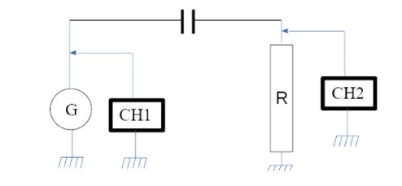

Fig.2: Configuración para medir el potencial en bornes del condensador

Fig.1: Configuración para medir el potencial en bornes de la fuente y la resistencia

A partir de las mediciones realizadas con el osciloscopio hemos obtenido los siguientes datos:

Tabla 1. Medidas de los potenciales en bornes de la fuente, la resistencia y el condensador

|  |  |  |  |  |  |
| --- | --- | --- | --- | --- | --- |
| f(Hz) | $$\log_{10}{f}$$ | $$V_{m}(V)$$ | $$V_{mR}(V)$$ | $$V_{mC}(V)$$ | $$\frac{V_{mR}}{V_{mC}}$$ |
| 300 | 2,477 | 9 | 1,95 | 8,40 | 0,23 |
| 400 | 2,602 | 9 | 2,52 | 8,20 | 0,31 |
| 500 | 2,699 | 9 | 3,04 | 8,00 | 0,38 |
| 600 | 2,778 | 9 | 3,6 | 7,80 | 0,46 |
| 700 | 2,845 | 9 | 4,08 | 7,40 | 0,55 |
| 800 | 2,903 | 9 | 4,56 | 7,20 | 0,63 |
| 900 | 2,954 | 9 | 4,88 | 7,00 | 0,70 |
| 1000 | 3 | 9 | 5,28 | 6,80 | 0,78 |
| 1100 | 3,041 | 9 | 5,52 | 6,40 | 0,86 |
| 1200 | 3,079 | 9 | 5,81 | 6,20 | 0,94 |
| 1350 | 3,130 | 9 | 6,08 | 6,00 | 1,01 |
| 1400 | 3,146 | 9 | 6,16 | 5,80 | 1,06 |
| 1500 | 3,176 | 9 | 6,40 | 5,40 | 1,19 |
| 1700 | 3,230 | 9 | 6,72 | 5,20 | 1,29 |
| 2000 | 3,301 | 9 | 7,12 | 4,80 | 1,48 |
| 2400 | 3,380 | 9 | 7,52 | 4,40 | 1,71 |
| 2900 | 3,462 | 9 | 7,84 | 4,20 | 1,87 |
| 3500 | 3,544 | 9 | 8,00 | 3,80 | 2,10 |
| 3750 | 3,574 | 9 | 8,08 | 3,60 | 2,24 |
| 3999 | 3,602 | 9 | 8,16 | 3,40 | 2,40 |

Para estimar la frecuencia de corte experimentalmente debemos representar la impedancia(Z) frente a la frecuencia (ambas en escala logarítmica), en una gráfica RC. Esta gráfica constará de tres curvas:

* La curva RC
* Las curvas R (Resistencia) y C (Reactancia capacitiva), que son asíntotas de la función. La intersección de estas dos asíntotas debería coincidir con el valor de la $f_{c}$ calculado teóricamente

Para nuestra representación necesitamos conocer el valor de la impedancia(Z) para cada frecuencia estudiada, así como el valor en escala logarítmica y el cociente $\frac{V_{mR}}{V_{mC}}$. $$Z=R\left(\frac{V_{m}}{V_{mR}}\right) X_{C}=\frac{1}{ωC} ω=2πf ⇒ X_{C}=\frac{1}{2πfC}$$

|  |  |  |  |  |  |
| --- | --- | --- | --- | --- | --- |
| f(Hz) | $$\log_{10}{f}$$ | Z(Ω) | 20logZ | $$X_{C}(Ω)$$ | 20log $X_{C}$ |
| 300 | 2,477 | 46153,85 | 93,28 | 44209,71 | 92,91 |
| 400 | 2,602 | 35714,29 | 91,06 | 33157,28 | 90,41 |
| 500 | 2,699 | 29605,26 | 89,43 | 26525,82 | 88,47 |
| 600 | 2,778 | 25000 | 87,96 | 22104,85 | 86,89 |
| 700 | 2,845 | 22058,82 | 86,87 | 18947,02 | 85,55 |
| 800 | 2,903 | 19736.84 | 85,91 | 16578,64 | 84,39 |
| 900 | 2,954 | 18442,62 | 85,32 | 14736,59 | 83,37 |
| 1000 | 3 | 17045,45 | 84,63 | 13262,91 | 82,45 |
| 1100 | 3,041 | 16304,35 | 84,25 | 12057,19 | 81,62 |
| 1200 | 3,079 | 15490,53 | 83,80 | 11052,43 | 80,87 |
| 1350 | 3,130 | 14802,63 | 83,41 | 9824,34 | 79,85 |
| 1400 | 3,146 | 14610,39 | 83,30 | 9473,51 | 79,53 |
| 1500 | 3,176 | 14062,5 | 82,96 | 8841,94 | 78,93 |
| 1700 | 3,230 | 13392,86 | 82,54 | 7801,71 | 77,84 |
| 2000 | 3,301 | 12640,45 | 82,03 | 6631,46 | 76,43 |
| 2400 | 3,380 | 11968,09 | 81,56 | 5526,21 | 74,85 |
| 2900 | 3,462 | 11479,59 | 81,20 | 4573,42 | 73,20 |
| 3500 | 3,544 | 11250 | 81,02 | 3789,40 | 71,57 |
| 3750 | 3,574 | 11138,61 | 80,94 | 3536,78 | 70,97 |
| 3999 | 3,602 | 11029,41 | 80,85 | 3316,56 | 70,41 |

Tabla 2. Cálculo de la inductancia y la reactancia capacitiva

El valor de la $f_{c}$ calculado teóricamente es de 1326,29 Hz, que debería coincidir con el punto de corte entre la curva R y la curva C. Para calcular el punto de corte de ambas rectas necesitamos conocer su ecuación. La ecuación de la curva R se obtiene de forma fácil, ya que la resistencia tiene un valor constante de 10kΩ. Para ello debemos conocer el valor de 20*log*(R), con su incertidumbre, que en este caso sí que podemos calcular.

$$s(20\log_{10}{(R))=\sqrt{\sum_{i}{{\left(\frac{∂\left(20\log\left(R\right)\right)}{∂R}\right)}^{2}s^{2}\left(R\right)}}}=\left(\frac{20}{R}\right)s\left(R\right)= 0,020$$

$$20\log\left(R\right)=80,000$$

Por tanto, ya ecuación de la curva R es *y*=80. Para conocer la ecuación de la curva C tendremos que hacer una aproximación por el método de los mínimos cuadrados a partir de los datos de la reactancia capacitiva. Con eso obtendremos una ecuación del tipo y = a + bx, con la que podremos calcular la intersección.

$$20logX_{C}=a+b∙log⁡(f)$$

$$a=\frac{(\sum_{i}{y_{i})(\sum_{i}{x_{i}^{2})-(\sum_{i}{x_{i})(\sum_{i}{x_{i}y_{i})}}}}}{n(\sum_{i}{x_{i}^{2})-{(\sum_{i}{x_{i})}}^{2}}}=142.45277771188293$$

$$b=\frac{n(\sum_{i}{{x_{i}y}_{i})-}(\sum_{i}{x_{i})(\sum_{i}{y_{i})}}}{n(\sum_{i}{x_{i}^{2})-{(\sum_{i}{x_{i})}}^{2}}}=-19.999999999999496$$

$$s=\sqrt{\frac{\sum_{i}{{(y_{i}-a-bx_{i})}^{2}}}{n-2}}=7,7∙{10}^{-13}$$

$$s\left(a\right)=s\sqrt{\frac{\sum_{i}{x_{i}^{2}}}{n(\sum_{i}{x_{i}^{2})-{(\sum_{i}{x_{i})}}^{2}}}}=1,7∙{10}^{-12} s(b)=s\sqrt{\frac{n}{n(\sum_{i}{x_{i}^{2})-{(\sum_{i}{x_{i})}}^{2}}}}=5,4∙{10}^{-13}$$

$$r= \frac{n(\sum_{i}{{x_{i}y}_{i})-}(\sum_{i}{x_{i})(\sum_{i}{y_{i})}}}{\sqrt{\left[n(\sum_{i}{x_{i}^{2})-{(\sum_{i}{x_{i})}}^{2}}\right]\left[n\left(\sum_{i}{y_{i}^{2}}\right)-(\sum_{i}{y_{i}^{2})}-{(\sum_{i}{y_{i})}}^{2}\right]}}=-0.9999999999999656$$

Obtenemos así la ecuación aproximada de la curva C, de la forma:

$$y=142.45277771188293-19.999999999999496x$$

Para obtener el valor de *log(f)* en donde las curvas R y C interseccionan deberemos resolver la siguiente ecuación:

$$80=142.45277771188293-19.999999999999496x$$

Al resolverla obtenemos un valor de x = 3,12264 z, que corresponde con un valor de frecuencia de corte de ${10}^{3,12264}=1326,294596$ Hz, muy similar al calculado teóricamente.

Por último, cabe destacar que el coeficiente de regresión tiene un valor negativo por ser $X_{C}$ y la frecuencia magnitudes inversamente proporcionales.

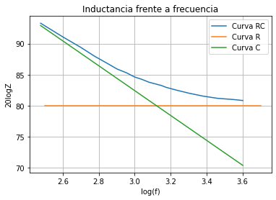

Gráfica 1. Curva RC, curva R y C

Para terminar con nuestro cálculo de la frecuencia de corte a partir de los datos experimentales vamos a representar la función $\frac{V_{mR}}{V_{mC}}$ respecto a la frecuencia. Para ello vamos a realizar un ajuste lineal por el método de los mínimos cuadrados de los datos obtenidos, aproximando nuestros datos a una recta del tipo y = bx, ya que no tenemos término independiente. El valor de la frecuencia de corte se corresponde con la frecuencia que verifique que $\frac{V_{mR}}{V_{mC}}=1$.

$$b=\frac{\sum_{i}{x_{i}y_{i}}}{\sum_{i}{x_{i}^{2}}}=0.0006555746874182195$$

$$s=\sqrt{\frac{\sum_{i}{{\left(y_{i}-bx_{i}\right)}^{2}}}{n-1}}=0.14315488119093$$

$$s\left(b\right)=\frac{s}{\sqrt{\sum_{i}{x_{i}^{2}}}}=1.6437544976917146∙{10}^{-5}$$

$$r=\frac{\sum_{i}{x_{i}y_{i}}}{\sqrt{(\sum_{i}{x_{i}^{2}})\left(\sum_{i}{y_{i}^{2}}\right)}}=0.9940805195328241$$

A partir de nuestro análisis por mínimos cuadrados podemos aproximar nuestros datos de $\frac{V_{mR}}{V_{mC}}$ a una recta de ecuación:

$$y=0.0006555746874182195x$$

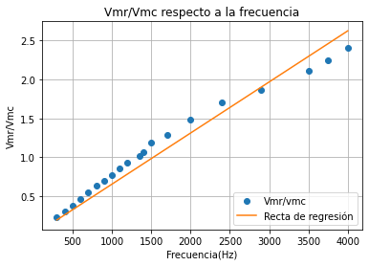

Gráfica 2. Representación de $\frac{V_{mR}}{V_{mC}}$ frente a la frecuencia

El valor de la frecuencia de corte coincide cuando el valor de nuestra función $\frac{V_{mR}}{V_{mC}}$ es 1, es decir:

$$1=0.0006555746874182195x$$

Si resolvemos esta ecuación obtenemos un valor para la frecuencia de corte de x = 1525.379211845708 Hz, algo mayor que el valor calculado teóricamente (1326,29 Hz). Esta discordancia se debe probablemente a un error a la hora de realizar las mediciones, que es sustancialmente mayor al error en el método de las curvas R y C (se puede observar por los coeficientes de regresión, siendo el del primer método mucho más próximo a 1).

3.3. Desfase entre señales:

Otra parte de la práctica consiste en medir el desfase que existe entre las señales del generador ( $V_{G})$ y de la resistencia ($V_{R})$.

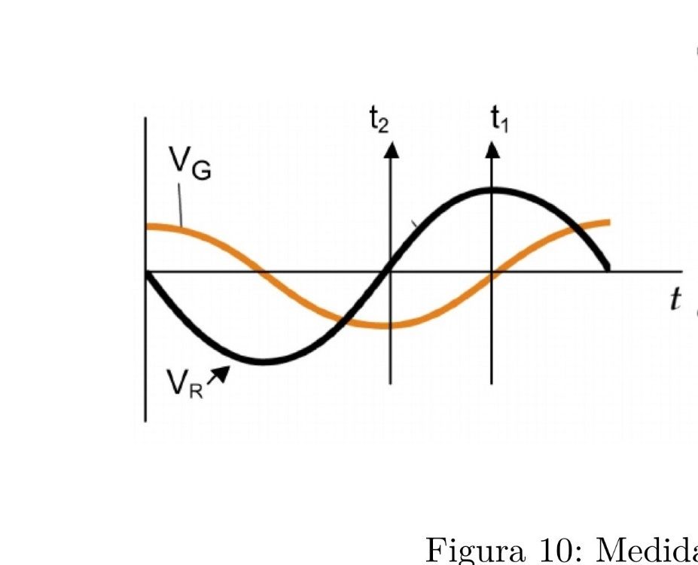

Gráfica 3. Representación del desfase entre señales

Para medir el desfase debemos medir $Δt$ entre las dos señales, pues ambas magnitudes están relacionadas mediante la siguiente fórmula, donde f es la frecuencia y $Δt=t_{2}-t_{1}$

Tabla 3. Medidas de Δt y cálculo del desfase

$$φ=-2πfΔt$$

|  |  |  |  |  |
| --- | --- | --- | --- | --- |
| f(Hz) | Log(f) | Δt(μs) | φ(rad) | φ ($°$) |
| 300 | 2,477 | 680 | 1,282 | 73,45 |
| 400 | 2,602 | 520 | 1,206 | 69,10 |
| 500 | 2,699 | 360 | 1,131 | 64,80 |
| 600 | 2,778 | 320 | 1,206 | 69,10 |
| 700 | 2,845 | 240 | 1,056 | 60,50 |
| 800 | 2,903 | 200 | 1,005 | 57,58 |
| 900 | 2,954 | 164 | 0,927 | 53,11 |
| 1000 | 3 | 152 | 0,955 | 54,72 |
| 1100 | 3,041 | 128 | 0,885 | 50,7 |
| 1200 | 3,079 | 104 | 0,784 | 44,92 |
| 1350 | 3,130 | 88 | 0,764 | 43,77 |
| 1400 | 3,146 | 84 | 0,739 | 42,34 |
| 1500 | 3,176 | 72 | 0,679 | 38,9 |
| 1700 | 3,230 | 60 | 0,641 | 36,73 |
| 2000 | 3,301 | 48 | 0,603 | 34,55 |
| 2400 | 3,380 | 32 | 0,482 | 27,62 |
| 2900 | 3,462 | 28 | 0,510 | 29,22 |
| 3500 | 3,544 | 20 | 0,440 | 25,21 |
| 3750 | 3,574 | 16 | 0,377 | 21,6 |
| 3999 | 3,602 | 12 | 0,302 | 17,3 |

A partir de los datos obtenidos experimentalmente podemos representar gráficamente el desfase (en grados sexagesimales), frente a la frecuencia (en escala logarítmica). El valor de la frecuencia de corte debería coincidir con un valor de $φ=45°$. Para calcular el valor del desfase a partir de nuestros datos los hemos ajustado al siguiente polinomio de orden tres mediante Python:

$$y=50.388x^{3}-464.717x^{2}+1364.764x-1220.366$$

Gráfica 4. Representación del desfase frente a la frecuencia en escala logarítmica

Para calcular el valor aproximado de la frecuencia de corte a partir de nuestro polinomio de grado 3 tenemos que resolver la siguiente ecuación:

$$45=50.388x^{3}-464.717x^{2}+1364.764x-1220.366$$

Esta ecuación tiene dos raíces reales, pero nos interesa solo la que se encuentra en nuestro rango de frecuencias, x= 3,10892. La frecuencia asociada a ese valor es:

$${10}^{3,10892}=1285.0499232 Hz$$

Este valor de la frecuencia de corte se acerca bastante al calculado teóricamente, de $1326,29 Hz$, el error se debe seguramente a la aproximación por el polinomio y a los errores a la hora de tomar las medidas experimentales.